DOKUMENTASI RAPAT PENGURUS PKK DESA PEMATANG TEBIH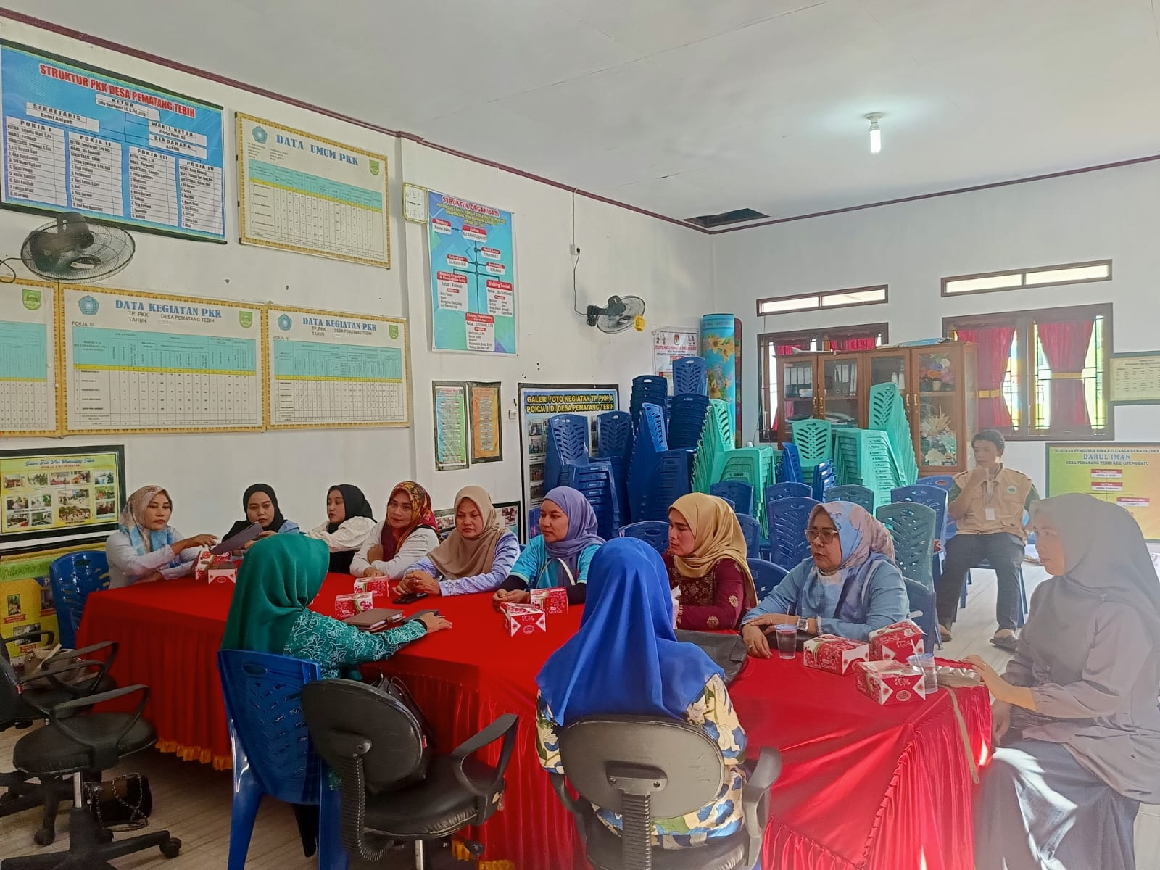
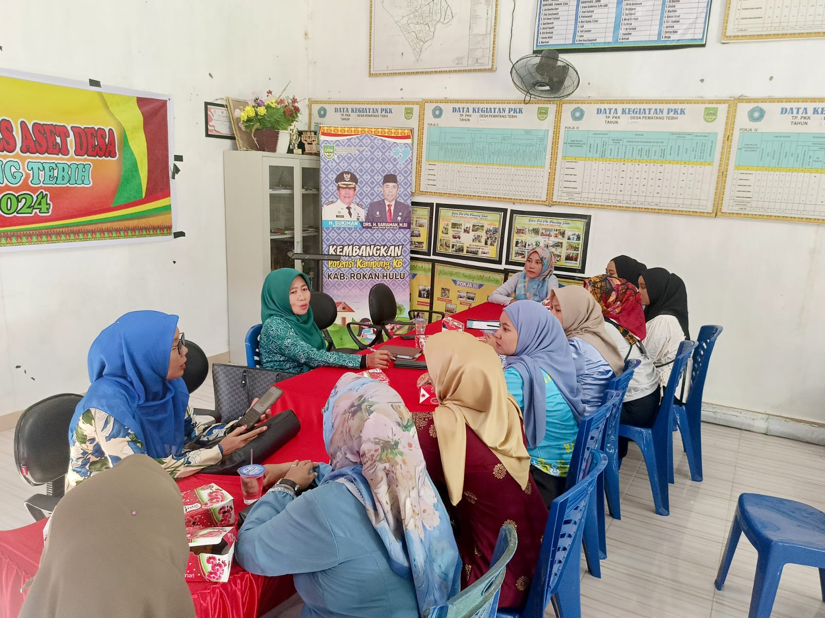

DOKUMENTASI RAPAT PENGURUS PKK DESA PEMATANG TEBIH

